Über Integrale Planung zur Nachhaltigkeit:
Entwicklung einer Planungsmethodik

Dipl.-Ing. Dr. Iva Kovacic
Industriebau und interdisziplinäre Bauplanung, TU Wien, Österreich

Realisierung von Energie-effizienten, sogar Energie-erzeugenden Gebäuden ist eines der wichtigsten Klimaschutz- und Energieeffizienz-Ziele der EU. Die interdisziplinäre, integrale Planung gilt wegen der Komplexität der Aufgabe als Schlüssel zum Energie-effizienten, nachhaltigen Bauen.
Jedoch ist die Integrale Planung (IP) mit zweierlei Problemen behaftet:
Erstens wird die IP zwar oft in der Praxis erwähnt, aber (noch) selten praktiziert, da diesbezüglich im Europäischen Raum noch zu wenig Erfahrung beziehungsweise Know-how vorhanden ist. Zweitens sind die Bauverantwortlichen immer noch nicht bereit, für die Planung von nachhaltigen Gebäuden höhere Planungskosten bereitzustellen als für die Planung traditioneller Gebäude, obwohl die „green buildings“ wegen der zunehmenden Komplexität auch viel komplexere Planungsprozesse abverlangen.
Dieses Projekt soll somit erstmalig die Benefits der IP empirisch untersuchen und erfassen, die effizienten Prozesse für IP erarbeiten und eine Bewusstseinsbildung für die Komplexität des Energie-effizienten Bauens und dessen Planung unter Investoren und Bauherrn schaffen.
Als Projekt-Endergebnis ist ein aus 3 Modulen bestehender Leitfaden für Planer, Investoren und politische Entscheidungsträger angedacht.

Key-Words: Planungsprozess, Nachhaltiges Bauen, Integrale Planung, Lebenszykluskosten

Einleitung
Das vorliegende Paper präsentiert das Forschungsprojekt „Cost-Benefits of Integrated Planning“ (Co_Be). Dieses Projekt wird aus Mitteln des Klima- und Energiefonds gefördert und im Rahmen des Programms „NEUE ENERGIEN 2020“ durchgeführt.
Das Projekt entsteht in der interdisziplinären Zusammenarbeit der TU Wien und Praxis:
- Institut für interdisziplinäres Bauprozessmanagement, Forschungsbereich Industriebau und Interdisziplinäre Bauplanung, Projektleitung, Fakultät für Bauingenieurwesen
- Institut für Städtebau, Landschaftsarchitektur und Entwerfen, Fachbereich Projektentwicklung und – management, Fakultät für Architektur und Raumplanung
- ATP Architekten Ingenieure Planungs- und Beteiligungs AG.

Problemstellung
Nachhaltiges Planen und Bauen gehört zu den größten Herausforderungen unserer Zeit – in der EU entfallen 40% des Energieverbrauchs auf das Herstellen und vor allem Betreiben von Gebäuden (Schwarz, 2007). Die Klimaschutz-Politik der EU sieht in der Lösung der Energie-Effizienz- und sogar Energie-Produktions-Problematik für Gebäude die Schlüsselrolle: „Buildings as Power Plants“. (Da Graca Carvalho, 2009)
Die s.g. „nachhaltigen Gebäude“, oft auch „Green Buildings“ reflektieren das ausgewogene Verhältnis der Befriedigung der ökonomischen (Minimierung der Lebenszyklus-Kosten und Optimierung der Erträge), ökologischen (Minimierung des Energieverbrauchs und Emissionen) und sozialen (Gerechtigkeit, Befriedigung der unterschiedlichen Bedürfnisse) Aspekte. Die Maßnahmen zur Sicherung der Nachhaltigkeit sind in Folge des Klimawandels und nicht zuletzt auch der Wirtschaftskrise dringend fällig, die Umsetzung aber wird durch einige essentielle Probleme wesentlich erschwert.
An erster Stelle ist der längst überfällige Wechsel vom traditionellen, linearen Planungsprozesses hin zu einer integralen Planungspraxis zu nennen.
Der lebenszyklusorientierte, integrale Planungsprozess, der die simultane Mitwirkung der diversen Disziplinen (Architektur, Tragwerksplanung, Haustechnik, Facility- und Energie-Management) schon vom Vorentwurf bis hin zur Abbruchphase voraussetzt, ist für eine nachhaltige Architektur entscheidend. (Mendel, 2009)
Interdisziplinäre Planung (IP) verlangt dank der Komplexität der Gebäude-Konstruktion und Technologie eine frühzeitige Simulation von Energie, Lebenszykluskosten und Lebenszyklusanalyse sowie weitere zusätzliche Planungsleistungen, welche jedoch kostenintensiver sind als die traditionelle, konsekutive Planung. Zusätzliche Prozesse wie eine partizipative Planung, welche alle Planungsbeteiligten (Benutzer, Nachbarn, Gemeinde) mit einbezieht, sowie die Zertifizierung von Gebäuden tragen wesentlich zur Steigerung der lebenszyklischen Gebäude-Qualität bei, bedeuten aber auch gleichzeitig zur Verzögerung/Verteuerung des Planungsprozesses.
Die Investoren und Bauherren verlangen zunehmend nach „Nachhaltigen Gebäude“, sind aber selten bereit, höhere Planungshonorare als für die Herstellung der konventionellen Gebäude zu zahlen; dies trotz der Tatsache, dass die Planungsprozesse für nachhaltige Gebäude Zeit- und Arbeitsintensiver sind, wenngleich sie für Optimierung und sogar Minimierung der Lebenszykluskosten wesentlich sind.
Über die Bedeutung der Integralen Planung wurde bereits sehr viel gesprochen und geschrieben, jedoch ist diese in der Praxis selten erwünscht oder praktiziert. Ein empirisches Wissen über die Methodik der effizienten integralen und/oder interdisziplinären Planung ist kaum vorhanden. Dieses Konzept verlangt nach einer gut organisierten Kommunikation der zahlreichen Planungsexperten, welche alle ein gemeinsames Ziel der Nachhaltigkeit verfolgen. Eine präzise Definition der Planungsziele – sei es als Quantitäten oder Qualitäten noch vor Entstehung des Vorentwurfs, dient als Basis für die Erreichung der erwünschten, optimalen Gebäudequalität. Auf diese Art wird die Nachhaltigkeit an Stelle eines Add-on Values zur inhärenten Qualität des Gebäudes.

Wissensstand
Die Herstellung der Gebäude (Planung und Bau) verursacht 20% der gesamten Lebenszykluskosten. Die folgenden 80% werden innerhalb der Betriebsphase akkumuliert. (Das Land Steiermark, 2002) Die eigentlichen Planungskosten/Honorare werden mit 10-15% (HOAI 2010) der Bauwerkskosten (ÖNORM B1801-1) definiert, was 2-3% der gesamten Lebenszykluskosten beträgt. Folglich heißt es, dass die 3% der Planungskosten im Wesentlichen die restlichen während des Lebenszyklus anfallenden 97% der Folgekosten der Gebäude beeinflussen. In diesem Zusammenhang ist unbedingt zu betonen, dass der größte Einfluss und Steuerung der zukünftigen Kostenentwicklung wie auch der Gebäudequalität am Planungsanfang möglich ist; mit der fortschreitenden Planung werden die Optimierungsmöglichkeiten zunehmend geringer und teurer.
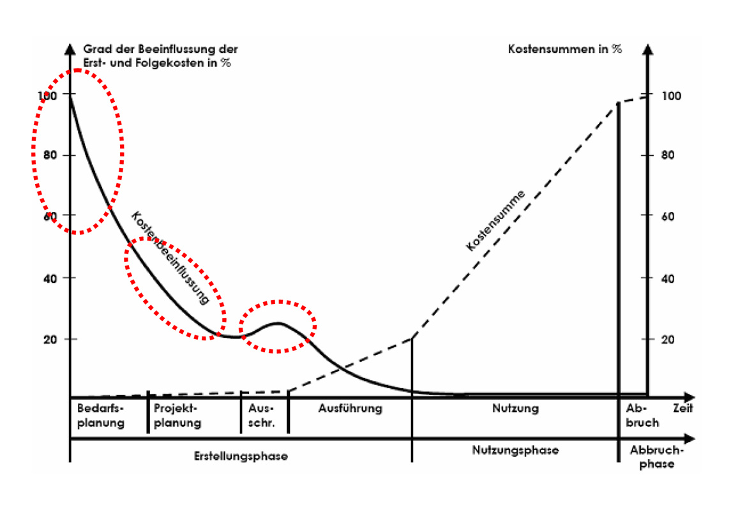
Abb. 2: Kostenbeeinflussungs-Diagramm über Projektverlauf (Achammer, 2007)
Da gerade frühe Entscheidungen die zukünftige Gebäude-Performance bestimmen, spielen diese eine wesentliche Rolle im Planungsprozess: Lebenszykluskosten, behagliches Innenklima und funktionale Flexibilität. Spätestens hier wird klar, dass der komplexe Planungsprozess mit dem Anteil in den Gesamtlebenszykluskosten von 3% einfach nicht die optimale Gebäude-Performance gewährleisten kann, es sei denn, die zusätzlichen Leistungen werden auf Kosten der Planer und damit zu Lasten der Planungsqualität ausgetragen.
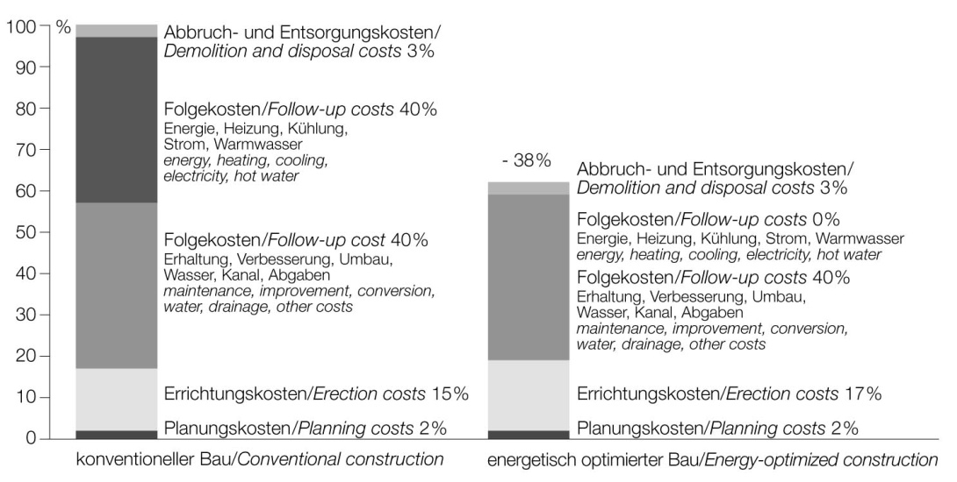
Abb. 3: Kostenvergleich konventioneller mit energetisch optimiertem Bau, (Schwarz, 2007)

Die aktuellen Studien gehen von einer Lebenszykluskosten-Reduktion von 38-45% aus - bei etwas gesteigerten Herstellungskosten aufgrund der Implementierung neuer Technologien, jedoch bei gleich bleibenden Planungskosten von 2-3% bei einer optimierten Planung. Eine Honorarbezogene, aufgrund des gesteigerten Aufwandes für Integrale Planung (Mann-Stunden, Know-How, Expertise) durchaus gerechtfertigte Entschädigung wird dabei nicht berücksichtigt.
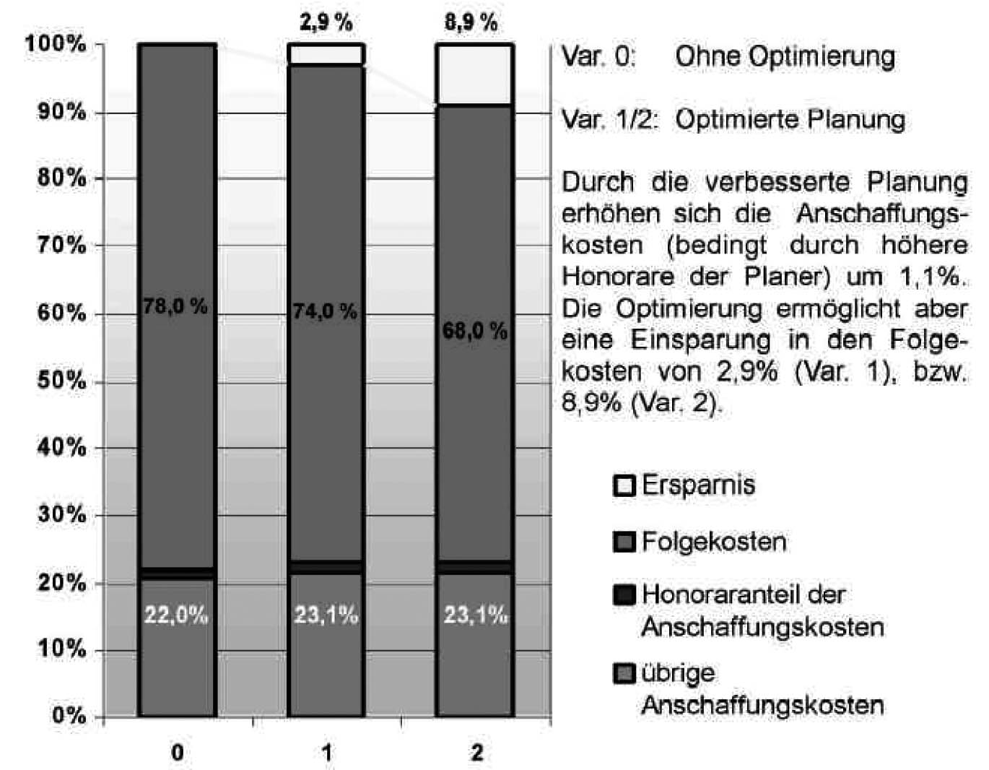
Abb. 3: Erhöhte Planungskosten zewcks Performance Optimierung, Ackermann
Die Studie der TU Stuttgart berücksichtigt zwar eine Steigerung der Planungskosten für Integrale Planung um 1% sowie deren positive Auswirkung auf die Reduktion der LCC, jedoch sind die im Rahmen des Berichtes analysierten Gebäude nicht als energieeffizient einzustufen.

Zielsetzung und Methodik
Das Forschungsprojekt Co_Be soll erstmalig die Benefits der Integralen Planung (IP) empirisch untersuchen und erfassen, effiziente Prozesse für IP erarbeiten und eine Bewusstseinsbildung für die Komplexität des Energie-effizienten Bauens und Planens unter Investoren und Bauherrn schaffen. Damit soll das Projekt letztendlich auch Veränderungen in den Honorarordnungen für die Architekten und Ingenieure bewirken, damit auch diese die Integralen Planungsprozesse unterstützen, anstatt sie – wie derzeit noch zu verzeichnen – aufgrund des implizierten Mehraufwandes weitestgehend zu vermeiden.
Im Fokus dieser Praxis-orientierten Forschung liegen die Bürogebäude, dessen Planungsprozesse und Performance mittels Case Study evaluiert werden. Auch soll die Forschungsfrage beantwortet werden, inwiefern sich die Nachhaltigkeitsbezogenen Anforderungen und Planungszielen bei eigengenutzten bzw. vermieteten Objekten unterscheiden. Um die Prozess- und Gebäude-Evaluierung durchführen zu können, wurde folgende Matrix geschaffen:
Tab.1 : Bewertungsmatrix – Gebäudetypologie
Prozess |  | Gebäude
 | Eigennutzung | Energie-Effizient ( A)
Integrale Planung
 | Fremdvermietet | Energie-Effizient (B)
 | Eigennutzung | Energie-Effizient (C)
Netzwerk
 | Fremdvermietet | Energie-Effizient (D)
Traditionelle Planung | Eigennutzung | Energie-Optimiert (E)

Dabei wird unterschieden zwischen Integralen Planungsprozessen, welche „aus einer Hand“ durchgeführt werden, also von Planungsbüros, die Architektur, Tragwerksplanung und Haustechnik als Gesamtplaner anbieten und den s.g. Netzwerken der kleineren Büros, bei denen oftmals der Architekt als Generalplaner beauftragt wird und kleinere spezialisierte Fachplaner als Subplaner beauftragt sind (Hartmann, Fischer 2009).

Die beabsichtigte Grundlagenforschung umfasst folgende Inhalte:
- die Forschung der Planungsprozesse: mittels Open-Ended Interviews der Planungsbeteiligten (Bogner, 2005) um die Potentiale und Defizite der IP für Energie-effiziente Gebäude, wie zur Zeit in der Praxis durchgeführt, zu erfassen; Identifikation und Optimierung des gesteigerten Aufwands für die IP
- Analyse der Performance der Energie-effizienten Gebäude mittels Building Performance Evaluation (BPE) Methodik zur Identifizierung der IP-Benefits und der IP-relevanten Entscheidungen für die Energie-Effizienz (geringerer Energieverbrauch als Standard-Gebäude, geringere Folgekosten, höhere Mieterzufriedenheit)
- Quantifizieren und Verifizieren der Hypothese: „Schlüsselrolle der IP für nachhaltiges Bauen“ durch Vergleich der traditionellen mit der Integralen Planungsmethodik im Rahmen eines Plan-Rollenspiels
Nach der Auswertung der durchgeführten Interviews samt Identifikation der Potentiale und
Defizite soll ein Modell für die optimierte IP geschaffen werden, anhand dessen ein
Workline (standardisierter Planungsprozess mit Checklisten und genau definierten Deliverables) sowie Kennzeichnung der für die zukünftige Gebäude-Performance kritischen Momente samt notwendigen Entscheidungen entlang der Planungskette geschaffen werden.

ERGEBNISSE
CASE STUDY
MODELLBILDUNG IP
WORKLINE
CO_BE

Abb. 4: Entwicklung der Planungsmethodik für optimierte IP

Das Plan-Rollenspiel soll ein Studentensample von ca. 150 Studierenden umfassen und im Rahmen der Lehrveranstaltung Planungsprozess und Bauprozessmanagement Übung stattfinden. Im vergangenen Semester SS2010 wurde bereits ein Planungsprozess als Rollenspiel simuliert - anhand der realen Bauaufgabe wurde ein Planungsteam bestehend aus Bauherrn, Planer, ausführenden Firma, Örtlicher Bauaufsicht und Projektsteuerung mit konkreten Aufgaben sowie Erstellung eines Einreichplanes und Kostenplanes, Projekthandbuchs, Termin- und Grobterminplanes sowie Leistungsverzeichnisorientierten Kostenberechnung durchgeführt. Dieses Verfahren bietet optimale Rahmenbedingungen, um erneuert ein ähnliches Experiment durchzuführen, diesmal aber mit zusätzlichem Vergleich des Aufwandes und Erfolges der IP versus traditionelle Planungsmethodik.

Die ersten und weiteren geplanten Ergebnisse

Die ersten Interviews mit den Planungsprozess-Beteiligten: Architekten, Bauherrn, Haustechnik-Planer und Betreiber wurden bereits für Gebäudetypen B, C und E (Tab. 1) unterschiedlicher Energie-Effizienz-Grade durchgeführt.
Die ersten Ergebnisse deuten grundsätzlich auf die Problematik der unzureichenden Ausbildung bei den Planern in Bezug auf das nachhaltige Bauen hin. Konkret genannt wurde der Mangel einer einschlägigen auf Energie-Effizienz spezialisierten, integralen Haustechnik sowie das daraus resultierende, notwendige Profilieren einer neuen Berufsgruppe: Energiekonzeption und Planung. Weiteres identifiziert wurde die Kommunikations-problematik, welche auf unterschiedliche Sprachlichkeit der Fachdisziplinen, einen unterschiedlichen Qualifizierungsgrad und die Kenntnis der Energieeffizienz-Thematik innerhalb eines Planungsteams zurückzuführen ist; als weniger problematisch sind dagegen eine große Anzahl oder mangelhafte Organisation der Planungsbeteiligten einzustufen.
Auch ist die gängige Planungspraxis durch einen viel zu späten Planungseintritt einiger Disziplinen gekennzeichnet, meistens davon betroffen sind die Haustechnik-Planung und das Facility Management. Diese werden oft zu einem sehr späten Zeitpunkt beauftragt und können dadurch nur „schadensbegrenzend“ anstatt pro-aktiv agieren. Die letztere Problematik steht in direkter Verbindung mit der Beauftragungspraxis; dies oft einhergehend mit dem Versuch, die Planungshonorare zu minimieren.
Das Projekt-Ergebnis soll aus einem Leitfaden mit 3-Modulen bestehen, vorgesehen für folgende Zielgruppen:
- Planer – Methodik zur effizienten, interdisziplinären Integralen Planung zur Erstellung nachhaltiger Gebäude in Form von Checklisten und Handlungsanweisungen, mit Vorgaben von Targets (Quantitäten) und Qualitäten
- Investoren – Demonstration der IP-Benefits (Minimierung der LC-Kosten, Benutzerzufriedenheit, Gemeinwohl, steuerliche und betriebswirtschaftliche Vorteile, Immobilienwertsteigerung)
- Politische Entscheidungsträger - Vorschläge zum Leistungsanreiz-System für die erfolgreiche Lebenszyklische Planung
Als letztendliches Projektergebnis soll eine Plattform für effiziente und erfolgreiche IP-zentrierte Kommunikation für Planungsbeteiligte wie Planer, Investoren, Nutzer, Betreiber, politische Entscheidungsträger und Gesellschaft geschaffen werden, wo gemeinsame Planungsziele mit dem höchsten Ziel der Nachhaltigkeit verfolgt werden können.

Literatur
Achammer, C. (2008): Neue Prozesse des Planens und Bauens für nachhaltige Gebäude.
In: Klimaschutz konkret: Büro- und Gewerbegebäude , Wien: Ökosoziale Forum

Ackermann: Integrale Planung nachhaltiger Gebäudekonzepte Chancen und Aufgaben des Projektmanagements. Technisches Bericht, Stuttgart: TU Stuttgart,

Bogner, A. (2005): Das experten Interview. Wiesbaden: VS Verlag für Sozialwissenschaften

Da Graca Carvalho, M., Bonifacio M., Dechamps, P. (2009): Building a Low Carbon Society. In: Proceedings of UNESCO sponsored conference, 5th Dubrovnik Conference on Sustainable Development of Energy Water and Environment Systems, Faculty of Mechanical Engineering and Naval Architecture Zagreb (Publ.)

Das Land Steiermark, (2002): Leitfaden Abwicklung von Gemeindehochbauten.
(Hrsg.) Amt der Steiermärkischen Landesregierung, Fachabteilung 7A – Gemeinden und Wahlen, Hofgasse 13, 8010 Graz

Hartmann, T., Fischer, M., (2009): An etnographic method to collect input data for formal social network analyses of project teams. In: Proceedings of LEAD 2009 Conference,
November 5-7, 2009, Stanford Sierra Conference Center South Lake Tahoe, CA

Mendler, S., Odell, W., Lazarus, M.A. (2006): The HOK guidebook to Sustainable Design. Hoboken, New Jersey, U.S.A: John Wiley&Sons

Schwarz D. (2007): Nachhaltiges Bauen, In: Detail 2007/6, 600-604.

ÖNORM B1801-1: Kosten im Hoch- und Tiefbau

HOAI, (2010) VOB Vergabe- und Vertragsordnung für Bauleistungen. HOAI - Honorarordnung für Architekten und Ingenieure. Deutscher Taschenbuch Verlag,
27. Auflage, Mai 2010

